**FONCTION POLYNÔME DE DEGRE 3**

**Objectifs :**

- **Utiliser** les **formules** et les règles de dérivation pour **déterminer la dérivée d’une fonction polynôme de degré 3.**

- **Dresser**, à partir du signe de la dérivée, **le tableau de variations d’une fonction polynôme de degré 3**.

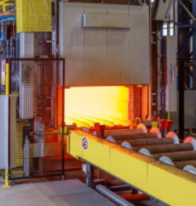**Enoncé :**

Pour modifier les propriétés physiques de leurs pièces métalliques les artisans chaudronniers ont recours à des traitements thermiques tels que **le revenu**. Ce traitement, consistant à un ensemble d’opérations de chauffage et de refroidissement, permet de modifier **la résilience** d’un métal, c’est à dire **sa capacité à résister à un choc sans subir une rupture brutale.**

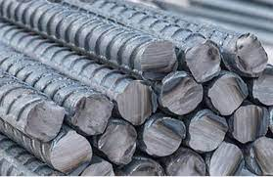On considère des **températures** comprises entre **100 °C et 750 °C**. Dans la suite, la **température **** est exprimée en centaines de degrés Celsius et varie donc de **1 à 7,5**.

La résilience ***K*** d’une barre d’acier, après avoir subi un revenu à une température ***T***,est donnée par la relation : $K=-T^{3}+12T^{2}-36T+36$

La **résilience** s’exprime en **J/cm²**.

**Problématique : *Comment évolue la résilience de la barre***

***d’acier selon la température du revenu ?***

1. Une image contenant symbole, cercle

   Description générée automatiquement**S’approprier :**



**Rituels :** **Flasher** le QR code ci-contre et **répondre** aux questions.

Room Name :

**CHARCHOUR8332**

1. **Dire** ce que représente la variable ******

………………………………………………………………………………………………………

1. **Dire** ce que calcule la formule : ***.***

……………………………………………………………………………………………………….

1. **Une image contenant cercle, symbole, Graphique

   Description générée automatiquementCalculer** la résilience $K$ pour une température de **200 °C**, c’est à dire pour $T=2$.

**Faire** de même pour une température de **600 °C**.

………………………………………………………………………………………………………

1. De la même façon, **calculer $K$**  pour une température de **600 °C**.

………………………………………………………………………………………………………

1. **Analyser – Raisonner :**
2. A partir des résultats obtenus en 1-c et 1-d, **formuler** une **hypothèse** sur **l’évolution** de la **résilience** de la barre d’acier **en** **fonction** de la **température** du revenu.

……………………………………………………………………………………………………….

1. Une image contenant cercle, symbole, Graphique

   Description générée automatiquementComment peut-on faire pour essayer de répondre à la problématique ?

…………………………………………………………………………………………….

……………………………………………………………………………………………..

…………………………………………………………………………………………….

|  |  |
| --- | --- |
| $$f(x)$$ | $f'$**(x)** |
| **Nombre seul** | **0** |
| $$x$$ | **1** |
| $$x²$$ | $$2x$$ |
| $$x^{3}$$ | **3 $x^{2}$** |

1. **Réaliser :** Soit *f* la fonction modélisant la résilience de la barre d’acier en

fonction de la température du revenu définie sur l’intervalle [1 ; 7,5] par :

*f* *x*   *x*  12 *x*2  36 *x*  36

1. Soit $f'$ la fonction **dérivée** de $f$. **Calculer $f'$** (x).

………………………………………………………………………………………………………………………………………………………………………………………………………………

**Tuto calculatrice Numworks :**

1. A l’aide de votre calculatrice, **résoudre** l’équation : $-3x^{2}+24x-36=0$



Les **racines** sont : $x_{1}=$………… et $x_{2}=$…………

**APPEL 1 : Appeler le professeur**

<https://m.youtube.com/watch?t=8&v=fbSm9RC2uBo&feature=youtu.be>

1. **Une image contenant cercle, symbole, Graphique

   Description générée automatiquementCompléter** le tableau de variations ci-dessous.

Signe de $a$

Signe de $a$

Signe **contraire** de $a$

|  |  |  |  |
| --- | --- | --- | --- |
| ***x*** | *1*  …. ….  *7,5* | | |
| **Signe** de ***f* ’(*x*) = $-3x^{2}+24x-36$** | $-$*0*  *11* | …. | ….  *0* |
| **Variations** de la fonction $f$ FLASH INFO | $$≈19$$ | | |

**REGLE :**

Le polynôme $P\left(x\right)=ax^{2}+bx+c$

est du signe **contraire** de $a$ **entre** ses racines $x_{1}$ et $x_{2}$.

**FLASH INFO**

**APPEL 2 : Appeler le professeur**

Lorsque la dérivée *f* ’(*x*) est **positive (+),** la fonction $f$ est **croissante**

Lorsque la dérivée *f* ’(*x*) est **négative (-),** la fonction $f$ est **décroissante**

1. **Valider : Cocher** la bonne réponse.

**□** La fonction $f$ est $croissante$ sur l’intervalle $[1 ; 2]∪[6; 7,5].$ La fonction $f$ est $décroissante$ sur l’intervalle $[2 ;6].$

**□** La fonction est sur l’intervalle $[1 ; 2]∪[6; 7,5].$ La fonction $f$ est $croissante$ sur l’intervalle

1. Une image contenant symbole, cercle

   Description générée automatiquement**Communiquer :**

**Répondre** à la problématique et **Valider** **ou non** votre hypothèse.

……………………………………………………………………………………………………………………………………………………………………………………………………………………………………

**A retenir :**

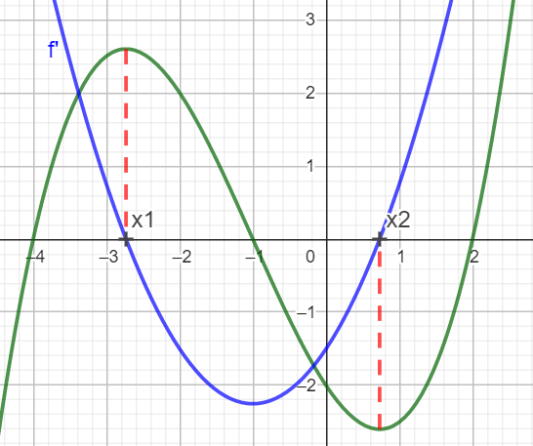

**Expression algébrique :** Soit quatre nombres réels ***a***, ***b***, ***c*** et ***d.***

Quelle est la **formule** d’une fonction **polynôme de**

**degré 3** ?

$f\left(x\right)=$…………………………………………………………………..

**Fonction dérivée :**

Quelle est **la formule de la dérivée $f^{'}\left(x\right)$** ?

………………………………………………………………………..

………………………………………………………………………..

**Tableau de variations :**

**Mettre** dans **l’ordre de 1 à 4 les étapes** suivantes pour compléter un tableau de variations d’une fonction polynôme de degré 3 ?

**Etape n°… :** Enfin, on renseigne les valeurs prises par la fonction aux extrémités des flèches.

**REGLE :**

Le polynôme $P\left(x\right)=ax^{2}+bx+c$

est du signe **contraire** de $a$ **entre** ses racines $x_{1}$ et $x_{2}$.

**Etape n°… :** A l’aide de la règle ci-contre, on complète le signe de $f^{'}\left(x\right)$.



**Etape n°… :** Résoudre $f^{'}\left(x\right)=0$. (C’est trouver les 2 racines $x_{1 }$ et $x_{2}$

soit en factorisant $f^{'}\left(x\right)$ ou à l’aide de la calculatrice graphique)

**Etape n°… :** On complète avec des flèches, les variations de la fonction $f$.

**Exercice :** **Flasher** le QR code ci-contre et **répondre** aux questions.

A **visionner** avant la séance.

***Capsule vidéo :*** Essai de **résilience**

<https://m.youtube.com/watch?t=45&v=opyxwHkbLPo&feature=youtu.be>



<https://youtu.be/UqiptwWzB94>



***Capsule vidéo :*** Traitement thermique des métaux : **Le revenu**

Sadek CHARCHOUR